智能分类设施技术参数
- 硬件组成：
1、平板电脑主机：
21.5寸平板电脑电容触屏一体机；
操作系统：安卓一体Android 9.1版本；
CPU:瑞芯微R3288四核；
标配100万像素高清人脸识别摄像头；
支持TTL/RS232/MAX485串口外接通信；
配置12VDC/5A电源适配器。
2、开门控制一体主机：集成激光测距满溢传感器、称重重量数字显示、称重去皮归零、
开门照明等组件；
开门电机：4000rpm/DC12V低噪音直流星型减速电机开门组件；
3、IC读卡/刷卡开箱/显示/语音播报/照明控制/防盗报警集成一体主机：
用户使用已绑定的IC卡刷卡后自动打开投递口；
管理员使用已编号的IC卡刷卡后开锁箱柜门；
接入12V/LED灯，程序控制箱内照明；
接入12V/LED灯，APP定时控制箱外照明；
用于读用户IC卡、称重重量显示、语音播报、手动按钮关门及防盗报警提醒功能。
4、称重模块组件：
工作电压：5VDC；计重上限标称：100KG；称重精度0.01KG。
5、高清内拍照摄像头，用于投递完成后箱内监测投递物自动拍照。
- 电脑屏辅助高清抓拍摄像头，用于投递开门前自动抓拍投递人图像。
- 300W像素高清外拍摄像头，用于24小时无死角监控摄像。
- 路由器，内置含预付费1年2GB/月移动网络流量卡。
9、MAX485/CH340B双向通信USB转换器。
10、音量可调语音播报喇叭。
11、电控锁支持：刷IC卡开锁/电脑解锁/断电开锁（配IC编号卡，最多250组）。
12、13VDC/5A系统开关电源，内设短路过载保护。

- 软件基本功能：
1、开门控制方式（共5种）：
支持电脑触屏开门操作，AI人脸识别开门操作，手机号码登录开门操作，IC用户卡绑定刷卡开门操作，手机智能NFC功能开门操作。
2、大数据查询管理：
（1）手机移动端菜单式数据管理查询，实时查询用户投递次数、重量、属性种类、人数、时间、拍照、注册用户数、获得积分金额、消费积分金额、用户TOP排名查询、每日/每周统计报表等。
手机移动管理端自由配置文字、图片、各时段回收价格、积分金额支付方式和支付规则；
（2）电脑PC端数据管理查询，实时查询用户投递次数、重量、属性种类、人数、时间、照片、获得积分金额、消费积分金额、每日/每周报表统计查询导出打印等。
（3）大屏幕投屏看板：在大屏幕上查看总账户下分层级的所有子账户数据进行实时监控。监控每日/每周/每月的实时回收总量、种类、投递人数、曲线图/饼图、回收GPS设备地图分布等；
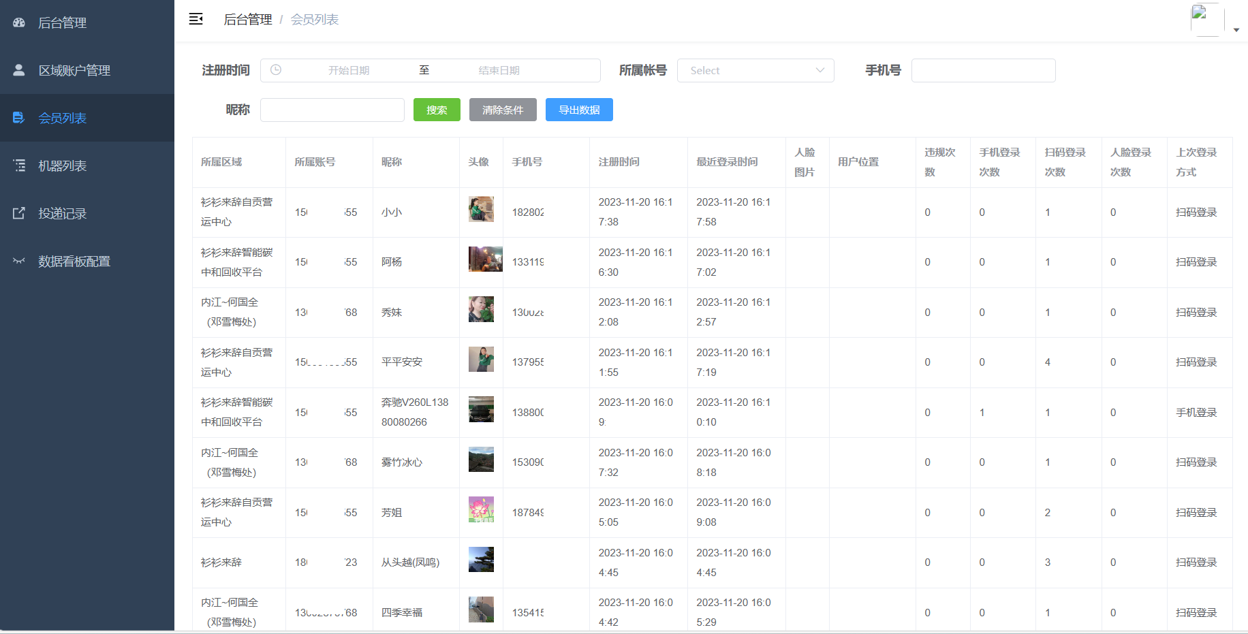
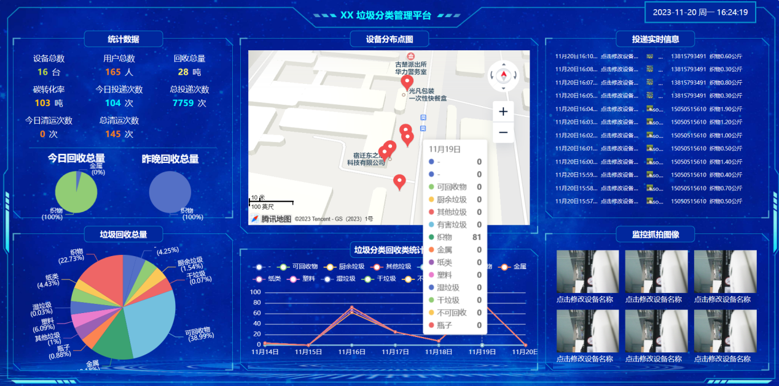
3、文字图片自定义：
管理员在电脑前端设置回收材料的多投口图标（比如：金属、塑料、纸类、衣物等共11个种类），并设置对应的回收材料价格；在手机移动端配置宣传文字、图片、名称地址、地图位置等信息。
4、手机移动管理端功能设置：
（1）手机移动管理端可设置的功能参数包括：GPS地图位置标注，修改企业宣传LOGO，电脑屏标题宣传文字，警告滚动字幕文字、电脑屏多画面广告画面置入（播放模式/速度可修改），手机用户端广告画面置入，手机用户端标题定义，手机用户端新闻图片展示等。
（2）自动关门时间10到60秒管理员自定义。
（3）回收不同材料（共12个种类）单独积分兑换率设置，每日每次提现额度设置。
（4）设置用户单次投递重量限制、每日次数限制、每周次数限制，防止非正常用户恶意投递套取积分提现。
（5）管理员对账户密码、单位名称、管理员身份信息、设备权属转移及设备移除操作的修改。
（6）投递积分礼品兑换功能：生成不同额度的二维码兑换码，用于积分线下消费结算。

5、废品回收清运功能：
清运员废品清空后自动生成清运信息，记录下清运时间、种类、重量、清运员身份等数据供查询。

6、用户投递互动功能：
（1）用户扫码APP小程序可随时查看投递时间、次数、重量、排名互动以及积分兑换。
（2）用户投递完成后，短信提醒投递种类和获得金额，并完成积分提现到账。
（3）管理员对恶意投递用户发送短信警告提醒。
（4）管理员对恶意投递用户拉黑禁用，对该用户进行账户冻结，并且不能再使用该设备（可解除）。
（5）用户app小程序上添加修改手机号码实名、人脸信息采集实名以完成身份注册。
（6）用户app小程序上可查看本人已投递的时间/种类/重量、提现记录、兑换记录、TOP排名等信息。
（7）用户app小程序上可查找最近回收机设备所处的GPS地图位置与本人所在位置的距离和方向。
（8）用户app小程序上可查看该设备可投递的剩余容量百分比及剩余可投递的重量。

7、防夹防破坏：
投口关闭和打开过程中均有防止夹手和夹物功能，在关门遇阻后门自动快速回弹保护，使投递过程中不会有任何损伤，关门后自带的强阻尼可以防止用户恶意强行破坏开门。
持续防夹保护后系统自动上次日志提醒管理员快速处理。
- 防偷盗功能：
用户投递口开启后如果往外偷拿物品，电脑系统立即快速关门报警并语音警告提醒，在一定时间内不开再开启投递口，并且该用户账号会被锁定自动封禁处理，不能再使用任何设备（通过管理员可解除封禁）。
9、防小贩恶意投递套现功能：
为防止小贩反复恶意投递套取积分现金，管理员可设置限制用户每次投递重量/每日投递次数/每日投递重量/每周投递重量。
10、语音助手：
系统启动语音，投递播报，投递完成播报，重量播报，防夹故障播报，刷卡播报，开锁播报，误操作播报，不文明操作提醒等。
11、断网脱机工作：
投递操作中出现断网或意外中断时自动转换到脱机工作，网络连接后数据恢复正常处理。
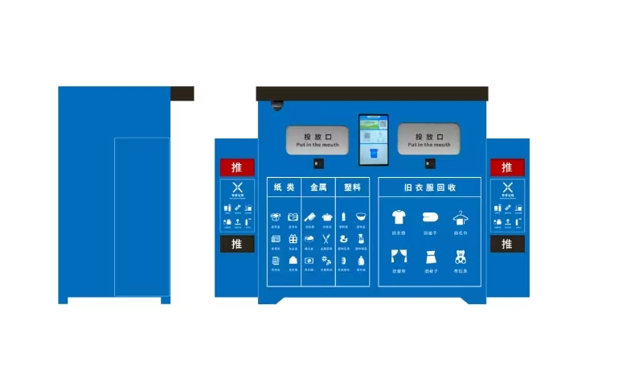
二、智能垃圾分类设施：质保期一年；
三、中标人终身提供后台软件的维护、升级及终身技术指导；

